Proyecto de Sistemas de Bases de Datos I

*Titulo del Proyecto*

**Sistemas de Bases de Datos I**

##### Primer Termino 2021-2022

**ESCUELA SUPERIOR POLITÉCNICA DEL LITORAL**

**Facultad de ingeniería en electricidad y computación**

**Índice**

Integrantes 3

Titulo del Proyecto 3

Objetivo del Proyecto 3

Objetivos Específicos 3

Descripción General 3

Descripciones Funcionales 3

Modelo Conceptual 4

Diccionario de Datos 4

Modelo Lógico 4

Flujo de Navegación 4

# Integrantes

* Alfredo Darío Mosquera Espinoza.
* Brayan Patricio Cepeda León

# Título del Proyecto

Sistema de medición de niveles de estrés en una clase

**Etapa de Desarrollo: Análisis del Sistema**

# Objetivo del Proyecto

Desarrollar un sistema que permita medir en una escala el nivel de estrés de un estudiante universitario y Profesor.

### Etapa de Desarrollo: Análisis del Sistema

# Objetivos Específicos

- Medir el tiempo libre que tiene un profesor durante el día y luego compararlo con el tiempo que dedica a sus actividades académicas.

- Medir el tiempo libre que tiene un estudiante durante el día y luego compararlo con el tiempo que dedica a sus estudios.

- Generar un plan de trabajo semanal por usuario a partir de las actividades registradas en el sistema.

### Etapa de Desarrollo: Análisis del Sistema

# Descripción General

El problema que se ha arraigado últimamente en este siglo, ha sido la presión mental y emocional que se vive en el mundo industrializado , la gran mayoría de personas se han visto afectadas por el aumento de la actividad diaria, esto ha provocado que se genere un cierto malestar en aquellos que se encuentran en el día a día de manera ajetreada provocando así el estrés en un gran porcentaje de la población, nuestro campo a analizar está enfocado al nivel académico como lo es la universidad en la cual los actores involucrados en esta problemática son los docentes y estudiantes para lo cual se desea hallar una solución que permita disminuir el nivel de estrés diario de cada beneficiario.

El sistema consiste en tener un control sobre el nivel de estrés de los usuarios registrados como es el caso de estudiantes o profesores, y también se registrarán los psicólogos para realizar consultas y dar sugerencias preestablecidas y personalizadas según sea del caso del usuario.

Los usuarios para registrarse tendrán que ingresas sus datos tales como cedula de identidad, nombre, Apellido, correo electrónico, teléfono Celular, teléfono casa, fecha de nacimiento, para el caso del estudiante deben tener como dato adicional las materias registradas y su horario de clases, para los profesores deben tomar en cuenta sus materias impartidas junto con su horario de trabajo, y en el caso de los psicólogos se toma en cuenta un numero de consulta y el horario de atención. Al momento de generar una cita el usuario debe ingresar los siguientes campos: fecha, hora, motivo.

Los psicólogos tendrán la opción de ingresar sugerencias preestablecidas según sea el caso del problema del usuario, y también pueden generar una sugerencia personalizada luego de haber culminado con la cita. El sistema permitirá al usuario elegir un tipo de sugerencia, si el usuario no desea agendar una cita puede recibir una sugerencia preestablecida por el sistema.

Especificaciones del Sistema:

(App)

Roles de usuario:

Cliente: Estudiantes y Docentes.

Administrador: Integrantes del proyecto.

Sistemas externos: Base de datos de la App.

Tipos de seguridad (segundo parcial)

Transacciones críticas y frecuentes (segundo parcial)

### Etapa de Desarrollo: Análisis del Sistema

# Descripciones Funcionales

Agregar Diagrama de Caso de Uso

1. Definir los procesos especificados en el desarrollo del proyecto.
2. Registrarse en la app especificando su perfil
3. Controlar su horario de actividades con ayuda de la app
4. Verificar que se han mejorado los niveles de estrés de cada usuario
5. La app le brinda recomendaciones y sugerencias basadas en los datos recolectados y analizados
6. El usuario califica la aplicación y dará sugerencias o recomendaciones para mejorar el servicio.
7. Identificar cada uno de los diferentes roles de las personas y sistemas externos involucrados en el proceso.
8. Administradores del sistema: Estos serán encargados de.
9. Administrar los registros y llevar control de la base de datos
10. Procurar que el sistema siempre esté en buen funcionamiento
11. Docentes universitarios: Estos serán encargados de.
12. Registrar sus datos en el sistema
13. Llevar control sobre sus actividades laborales
14. Tener conocimiento de su nivel de estrés
15. Mediante el uso de app mejorar su estado y su rendimiento
16. Estudiantes universitarios: Estos serán encargados de.
17. Registrar sus datos en el sistema
18. Controlar sus actividades académicas
19. Tener el conocimiento de su nivel de estrés
20. Mejorar su rendimiento académico en base a las sugerencias recibidas por la app
21. Detallar cada uno de los procesos (que no se escape nada) siga las siguientes definiciones.

**Administradores**

**Nombre:** Ingresar usuario

**Descripción:** Este proceso se registra a un usuario nuevo dentro del sistema.

**Nota:** Se validará a través del numero de cedula y correo institucional.

**Entrada:** número de cédula, nombre, apellido, edad, fecha de nacimiento, correo electrónico

**Salida:** Mensaje de éxito: “El usuario esta registrado correctamente”

Mensaje de error: “¡Datos incompletos”, “error! usuario existente”

**Nombre:** Consultar usuario

**Descripción:** Nos da a conocer el registro del usuario ingresado en la consulta.

**Nota:** Se validará a través del número de cedula y la contraseña.

**Entrada:** id usuario.

**Salida:** Mensaje de éxito: “El usuario se encuentra registrado en el sistema”, **Mostrar tabla** del estudiante o profesor según sea el caso necesario.

Mensaje de error: “¡Contraseña incorrecta, vuelva a ingresar!!”, “usuario no existente”

**Nombre:** Actualizar usuario (admin).

**Descripción:** Este proceso actualizara los datos de un usuario registrado dentro del sistema.

**Nota:** Se validará a través del número de cedula y contraseña.

**Entrada:** registro de actividades, número de cédula, nombre, apellido, edad, fecha de nacimiento, correo electrónico, contraseña.

**Salida:** Mensaje de éxito: “Los datos del usuario han sido modificados”

Mensaje de error: “¡No ha llenado todos los campos”, “Contraseña incorrecta”, ¡“Tipo de Dato no valido”!

**Nombre:** Eliminar usuario.

**Descripción:** Este proceso eliminara los datos de un usuario registrado dentro del sistema.

**Nota:** Se validará a través del número de cedula, correo institucional y contraseña.

**Entrada:** idusuario.

**Actores**: Administrador, Estudiante.

**Salida:** Mensaje de éxito: “El usuario fue eliminado correctamente del sistema”

Mensaje de error: “contraseña incorrecta”, “error! usuario no existente”

**Nombre:** Administrador del sistema

**Descripción:** En este proceso se lleva el control y mantenimiento del sistema.

**Nota:** cada vez que se produzca un error en el sistema, se aplicará una actualización al sistema.

**Entrada:** Datos de los administradores (Nombre, Nick de usuario, ID)

**Salida:** Mensaje de éxito: “App actualizada correctamente”

Mensaje de error: “error en el funcionamiento de la app”, “descargue una nueva actualización”

**Registro de actividades**

**Nombre:** ingresar actividades

**Descripción:** Este proceso registra las actividades ya sea del estudiante o profesor dentro del sistema.

**Nota:** validar con la id del usuario.

**Entrada:** tabla (horario de clases).

**Salida:** Mensaje de éxito: “se registró las actividades correctamente”

Mensaje de error: “¡Datos incompletos”, “error!”

**Estudiante**

**Nombre:** Ingresar usuario

**Descripción:** Este proceso se registra a un estudiante nuevo dentro del sistema.

**Nota:** Se validará a través del número de cedula y correo institucional.

**Entrada:** número de cédula, nombre, apellido, edad, fecha de nacimiento, correo electrónico

**Salida:** Mensaje de éxito: “El usuario esta registrado correctamente”

Mensaje de error: “¡Datos incompletos”, “error! usuario existente”

**Nombre:** Agendar cita

**Descripción:** permite al estudiante agendar una cita personalizada con un psicólogo registrado en el sistema.

**Nota:** Horarios disponible de los psicólogos y la id del usuario.

**Entrada:** id del usuario y los datos de la consulta (fecha, hora).

**Salida:** Mensaje de éxito: “El usuario se encuentra registrado en el sistema”, **Mostrar tabla** de los horarios de los psicólogos.

Mensaje de error: “Horarios no disponibles”.

**Nombre:** Actualizar usuario estudiante.

**Descripción:** Este proceso actualizara los datos de un estudiante registrado dentro del sistema.

**Nota:** Se validará a través del número de cedula y contraseña.

**Entrada:** registro de actividades, número de cédula, nombre, apellido, edad, fecha de nacimiento, correo electrónico, contraseña.

**Salida:** Mensaje de éxito: “Los datos del usuario han sido actualizados”

Mensaje de error: “¡No ha llenado todos los campos”, “Contraseña incorrecta”, ¡“Tipo de Dato no valido”!

**Nombre:** Eliminar usuario.

**Descripción:** Este proceso eliminara los datos del estudiante registrado dentro del sistema.

**Nota:** Se validará a través del número de cedula, correo institucional y contraseña.

**Entrada:** idusuario y contraseña.

**Actores**: Administrador, Estudiante.

**Salida:** Mensaje de éxito: “El usuario fue eliminado correctamente del sistema”

Mensaje de error: “contraseña incorrecta”, “error! usuario no existente”

**Profesor**

**Nombre:** Ingresar usuario

**Descripción:** Este proceso se registra a un Profesor nuevo dentro del sistema.

**Nota:** Se validará a través del número de cedula y correo institucional.

**Entrada:** número de cédula, nombre, apellido, edad, fecha de nacimiento, correo electrónico

**Salida:** Mensaje de éxito: “El usuario esta registrado correctamente”

Mensaje de error: “¡Datos incompletos”, “error! usuario existente”

**Nombre:** Agendar cita

**Descripción:** permite al profesor agendar una cita personalizada con un psicólogo registrado en el sistema.

**Nota:** Horarios disponible de los psicólogos y la id del usuario.

**Entrada:** id del usuario y los datos de la consulta (fecha, hora).

**Salida:** Mensaje de éxito: “El usuario se encuentra registrado en el sistema”, **Mostrar tabla** de los horarios de los psicólogos.

Mensaje de error: “Horarios no disponibles”.

**Nombre:** Actualizar usuario estudiante.

**Descripción:** Este proceso actualizara los datos de un estudiante registrado dentro del sistema.

**Nota:** Se validará a través del número de cedula y contraseña.

**Entrada:** registro de actividades, número de cédula, nombre, apellido, edad, fecha de nacimiento, correo electrónico, contraseña.

**Salida:** Mensaje de éxito: “Los datos del usuario han sido actualizados”

Mensaje de error: “¡No ha llenado todos los campos”, “Contraseña incorrecta”, ¡“Tipo de Dato no valido”!

**Nombre:** Eliminar usuario.

**Descripción:** Este proceso eliminara los datos del profesor registrado dentro del sistema.

**Nota:** Se validará a través del número de cedula, correo institucional y contraseña.

**Entrada:** idusuario y contraseña.

**Actores**: Administrador, Estudiante.

**Salida:** Mensaje de éxito: “El usuario fue eliminado correctamente del sistema”

Mensaje de error: “contraseña incorrecta”, “error! usuario no existente”

**Psicólogo**

**Nombre:** Ingresar usuario

**Descripción:** Este proceso se registra a un Psicólogo nuevo dentro del sistema.

**Nota:** Se validará a través del número de cedula y correo institucional.

**Entrada:** número de cédula, nombre, apellido, edad, fecha de nacimiento, correo electrónico

**Salida:** Mensaje de éxito: “El usuario esta registrado correctamente”

Mensaje de error: “¡Datos incompletos”, “error! usuario existente”

**Nombre:** Crear cita

**Descripción:** permite al psicólogo aceptar la cita creada por el usuario según su disponibilidad.

**Nota:** validar cita según el horario disponible.

**Entrada:** id del usuario y los datos de la consulta (fecha, hora).

**Salida:** Mensaje de éxito: “El usuario agendo una cita dentro del sistema”,

Mensaje de error: “Horarios no disponibles”.

**Nombre:** Actualizar datos psicólogo.

**Descripción:** Este proceso actualizara los datos de un psicólogo registrado dentro del sistema.

**Nota:** Se validará a través del número de cedula y contraseña.

**Entrada:** registro de horarios, número de cédula, nombre, apellido, edad, fecha de nacimiento, correo electrónico, contraseña.

**Salida:** Mensaje de éxito: “Los datos del usuario han sido actualizados”

Mensaje de error: “¡No ha llenado todos los campos”, “Contraseña incorrecta”, ¡“Tipo de Dato no valido”!

**Nombre:** Eliminar usuario.

**Descripción:** Este proceso eliminara los datos del psicólogo registrado dentro del sistema.

**Nota:** Se validará a través del número de cedula, correo institucional y contraseña.

**Entrada:** idusuario y contraseña.

**Actores**: Administrador, Psicólogo.

**Salida:** Mensaje de éxito: “El usuario fue eliminado correctamente del sistema”

Mensaje de error: “contraseña incorrecta”, “error! usuario no existente”

Salida: Se generará un reporte que contenga la siguiente información:

Persona

|  |  |  |  |  |  |
| --- | --- | --- | --- | --- | --- |
| cedula | nombre | Apellido | edad | Fecha de nacimiento | correo |
|  |  |  |  |  |  |
|  |  |  |  |  |  |
|  |  |  |  |  |  |

Profesores.

|  |  |
| --- | --- |
| Materias impartidas | id_Profesor |
|  |  |
|  |  |
|  |  |

Estudiantes.

|  |  |
| --- | --- |
| Materias registradas | id_Estudiante |
|  |  |
|  |  |
|  |  |

Actividad

|  |  |  |  |
| --- | --- | --- | --- |
| Id_actividad | Tipo_actividad | día | Nombre_actividad |
|  |  |  |  |
|  |  |  |  |

Psicólogo.

|  |  |
| --- | --- |
| Id_Psicologo | Horario de atención |
|  |  |
|  |  |
|  |  |

### Etapa de Desarrollo: Análisis del Sistema

consulta.

|  |  |  |
| --- | --- | --- |
| N°consulta | Fecha | Hora |
|  |  |  |
|  |  |  |
|  |  |  |

# 

# Modelo Conceptual

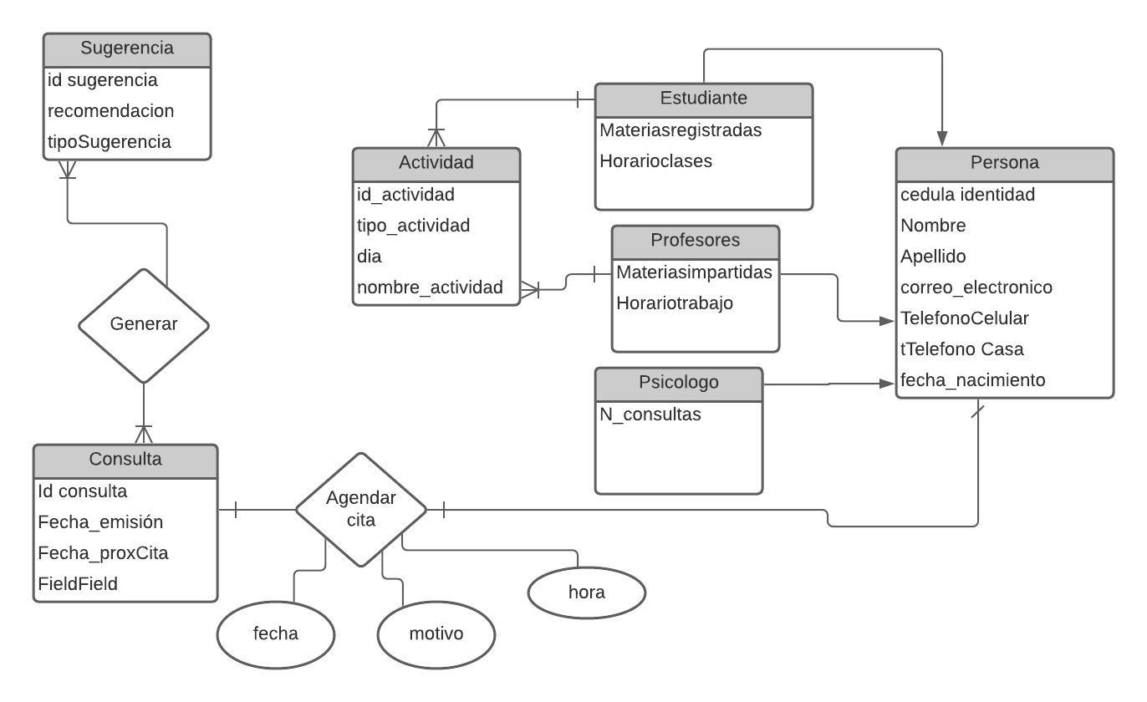

### Etapa de Desarrollo: Diseño del Sistema

# Diccionario de Datos

Se debe de detallar cada uno de los diferentes elementos del modelo lógicos, siga las siguientes definiciones.

**Tabla:** Concepto del término en el proceso

**Columna 1:** Especificación del uso/Dominio de los valores

**Columna 2:** Especificación del uso/Dominio de los valores

|  |  |  |
| --- | --- | --- |
| Nombre del campo | Descripción | Dominio de los valores |
| Columna 1 |  |  |

|  |  |  |
| --- | --- | --- |
| **Persona** | descripción | Dominio de los valores. |
| **cedula** | Clave primaria con el dato del usuario | Números enteros |
| **Nombres** | Clave candidata | Contienes letras del alfabeto |
| **Apellido** | Clave candidata | Contienes letras del alfabeto |
| **Edad** | Edad del usuario | Números enteros |
| **Fechadenacimiento** | Fecha de nacimiento del usuario | Formato fecha, comprende desde 1930 hasta 2100 |
| **correo** | Correo institucional del usuario | Contiene caracteres alfanuméricos. |

|  |  |  |
| --- | --- | --- |
| **Profesores** | descripción | Dominio de los valores |
| **Materias impartidas** | Registro de materias académicas de cada profesor | Contienes letras del alfabeto |
| **Id_profesor** | Clave única por cada profesor | Números alfanumericos |

|  |  |  |
| --- | --- | --- |
| **Estudiantes** | descripción | Dominio de los valores |
| **Materias registradas** | Registro de materias académicas de cada estudiante | Contienes letras del alfabeto |
| **Id_profesor** | Clave única por cada estudiante | Datos alfanumericos |

|  |  |  |
| --- | --- | --- |
| **Actividad** | descripción | Dominio de los valores |
| **Id_actividad** | Clave primaria de dicha actividad | Datos  Alfanumericos |
| **Tipo_actividad** | Actividad varias. | Letras del alfabeto |
| **Día** | Día de la actividad | Días de la semana |
| **Nombre_actividad** | Actividad realizada por usuario | Letras del alfabeto |

|  |  |  |
| --- | --- | --- |
| **Psicólogo.** | descripción | Dominio de los valores |
| **Id_Psicologo** | Clave única | Datos alfanuméricos |
| **Horario de atención** | Indica el horario disponible de consulta | Formato día fecha y hora. |

### Etapa de Desarrollo: Análisis del Sistema

|  |  |  |
| --- | --- | --- |
| **Consulta.** | Descripcion | Dominio de los valores |
| **N°consulta** | Clave primaria | Números enteros |
| **Fecha** | Fecha de consulta | Formato Fecha |
| **Hora** | La hora de la consulta | Hora y minuto. |

|  |  |  |
| --- | --- | --- |
| **Sugerencia.** | Descripcion | Dominio de los valores |
| **Id Sugerencia** | Clave primaria | Números enteros |
| **recomendaciones** | Recomendaciones para el usuario | varchar |
| **tipoSugerencia** | Si es generado automáticamente o por el psicólogo | varchar |

# Modelo Lógico

Presentación del modelo Lógico(diagrama)

### Etapa de Desarrollo: Diseño del Sistema

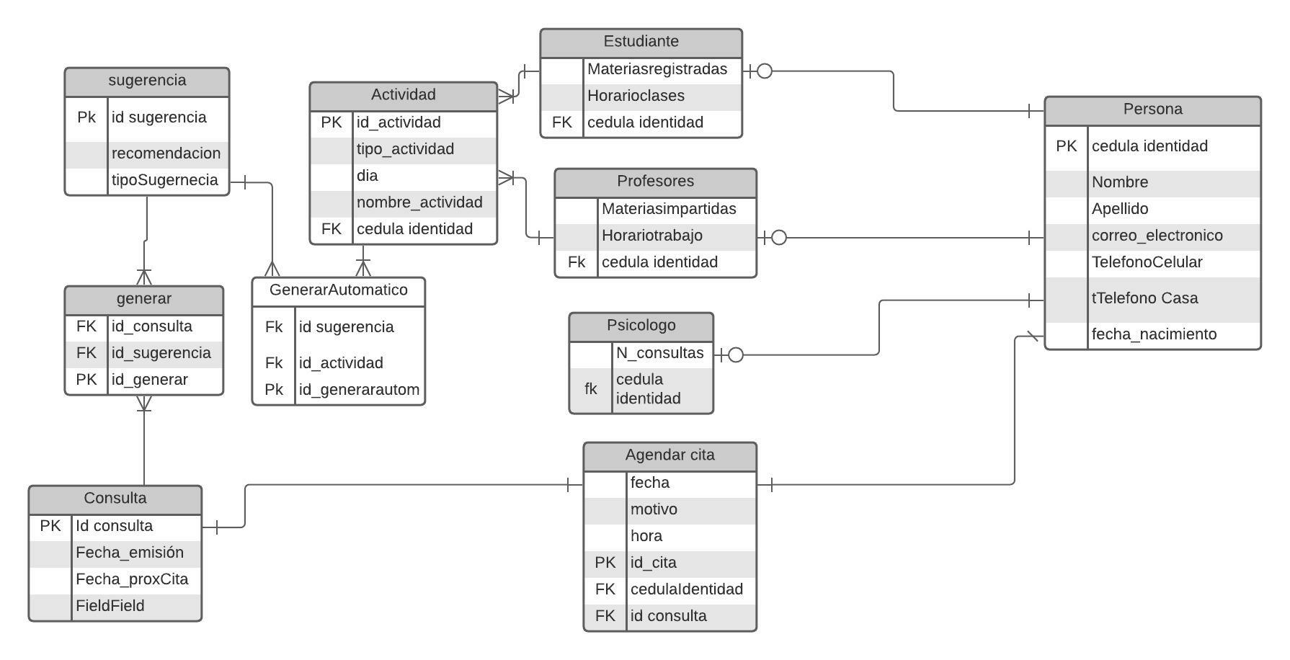

# CONSULTAS

**π σ ρ ← → γ G ∧ ∨ = ≥ ≤ ∩ U ÷ - x ⨝**

* Mostrar un reporte con la fecha, hora, id de la consulta y el nombre y apellido del usuario que desea agendar una cita.

**Πfecha,hora,id_consulta,Nombre,Apellido (AgendarCita ⨝ Persona).**

* Mostrar un reporte con nombre y cedula de identidad solo de aquellas personas que ejercen la actividad de estudiante.

**ΠNombre,cedula identidad.(σ tipo_actividad=’estudiante’ Persona⨝Estudiante⨝Actividad)).**

* Mostrar un reporte con los profesores con su cedula y materias impartidas cuyas citas hayan sido desde la fecha 2019/01/01 hasta 2020/01/01.

**ΠMateriasimpartidas,cedula identidad.(σ tipo_actividad=’profesor’ ∧ fecha >= ‘2019/01/01’ ^ fecha < ‘2020/01/01’Persona⨝Profesores⨝Actividad⨝AgendarCita)).**

* **Consultar cuantas citas existen en el sistema**

**G count id_cita -> total_citas(agendar cita)**

* Consultar el nombre y apellido de las personas cuya sugerencia se haya generado después de 2021/01/02

**Πnombre,apellido σ fecha_emision>= “2021/01/02”(Persona⨝consulta⨝generar⨝AgendarCita)**

**Calificación (18/25)**

Descripción general **(2/3)**

Procesos **(3/5)**

Modelo conceptual **(3/4)**

Modelo lógico **(6/7)**

Diccionario de datos **(2/3)**

Redacción y ortografía **(2/3)**

Falta el tipo de dato en el diccionario de datos.

**Modelo conceptual (6/10)**

**Tablas (3/5)**

**Relaciones (1.5/3)**

**Cardinalidades (1.5/2)**

Falta un atributo contraseña para los usuarios. Para algunos procesos indican que será necesario un atributo contraseña mas no está en su diagrama.

La relación entre Actividad – Estudiante no tiene nombre y tampoco la de Actividad – Profesores.

**Modelo lógico (15/15)**

**Tablas (6.5/8)**

**Relaciones (2/3)**

**Cardinalidades (3/4)**

Cuando existe una herencia los subtipos obtienen como FK la PK del padre y está también se convierte en su PK, es decir es PK y FK a la vez.

Materias debe ser una nueva tabla y estar relacionada con la tabla que corresponda.

La cita debería ser agendada por Estudiante y Profesor con algún psicólogo. Por esto también el psicólogo debería estar relacionado con consulta.

Ya tienen ustedes el motivo de la consulta, ¿de qué sirve la tabla Actividad?

La tabla Sugerencia no es necesario relacionarla con GenerarAutomático, con que se tenga el tipo de sugerencia ya estaría.

Las tablas deben ser sustantivos no verbos.

Una personas puede agendar varias citas y una cita puede ser agendada por una persona. Revisar cardinalidades.

También pensar más en cómo medir el nivel de estrés con los atributos que tienen, sino agregar los que les falten y necesiten para medirlo y recordar que cuando se tiene un atributo que podría contener varios valores es multivaluado, este a su vez en el modelo lógico pasa a ser una nueva tabla.

En el modelo lógico ya no van los nombres de relaciones pero sí debe ir la igualdad de la FK y la PK conforme a sus tablas relacionadas.